Министерство образования Республики Беларусь

Учреждение образования
БЕЛОРУССКИЙ ГОСУДАРСТВЕННЫЙ УНИВЕРСИТЕТ
ИНФОРМАТИКИ И РАДИОЭЛЕКТРОНИКИ

Факультет компьютерных систем и сетей

Кафедра электронных вычислительных машин

Лабораторная работа № 6
по дисциплине ОАиП

Вариант 2

Выполнил студент гр. 150502: Потапов А.А.
Проверил: Дулько П.А.

Минск 2022

Содержание
1 Постановка задачи...............................................................................3
2 Исходный код........................................................................................4
3 Демонстрация работы..........................................................................7

1. Постановка задачи

Даны текстовый файл f, символьная строка s. Получить все строки файла f, содержащие в качестве фрагмента строку s.

2. Исходный код

#include <stdio.h>
#include <stdlib.h>

char *input(char *str){
int i=0;
fflush(stdin);
str = malloc(1*sizeof(char));
do{
str[i++] = getchar();
str = realloc(str,(i+1)*sizeof(char));
if(str == NULL){
printf("Error");
exit(1);
}
}while(str[i-1]!= '\n');
str[i-1] = '\0';
return str;
}

void printfile(FILE *f){
printf("Text file: \n\n");
f = fopen("text.txt","r");
if(f==NULL){
printf("404");
exit(1);
}
int c = getc(f);
while(c!=-1){
printf("%c",c);
c = getc(f);
}
fclose(f);
}

void get(FILE *f,int *arr){
printf("\n");
f = fopen("text.txt","r");
if(f==NULL){
printf("404");
exit(1);
}
int i=0;
int sup=0;
int c = getc(f);
while(c!=-1){
if(arr[sup]==0 && i!=0){
break;
}
if(i!=arr[sup]){
i++;
while(c!=10){
c = getc(f);
}
c=getc(f);
}
while(i==arr[sup]){
if(c==10){
printf(" -- %d",arr[sup]);
i++;
sup++;
}
printf("%c",c);
c = getc(f);
}

}
}

int main(){
FILE *f;
char *str;
int flag = 0;
int sup=0;
int *arr = calloc(50,sizeof(int));
printfile(f);
printf("\nEnter string: ");
str = input(str);
f = fopen("text.txt","r");
if(f==NULL){
printf("404");
exit(1);
}
int i=0;
int index=0;
int c = getc(f);
while (c != -1) {
if(str[i]!='\0'){
if(c==str[i]){
flag = 1;
i++;
}
else{
flag = 0;
i=0;
}
}
if(c==10){
if(flag==1){
printf("\nLine with index %d contains this string\n",index);
arr[sup] = index;
flag = 0;
sup++;
}
else{
flag = 0;
}
index++;
i=0;
}
c = getc(f);
}
if(!sup){
printf("No lines that contains this string");
}
else{
fclose(f);
get(f,arr);
fclose(f);
}
}

3. Демонстрация работы

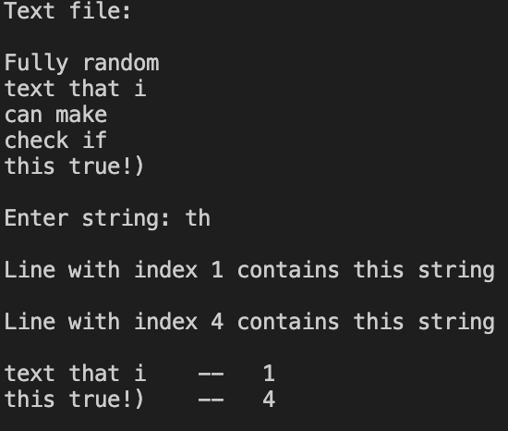
Когда программа запускается, то она запрашивает фрагмент, который будет проверяться на наличие его в строке.